МИНИСТЕРСТВО ОБЩЕГО И ПРОФЕССИОНАЛЬНОГО ОБРАЗОВАНИЯ СВЕРДЛОВСКОЙ ОБЛАСТИ

**ВЫПУСКНАЯ ПИСЬМЕННАЯ КВАЛИФИКАЦИОННАЯ РАБОТА УЧАЩЕГОСЯ КАЧКАНАРСКОГО ПРОФЕССИОНАЛЬНОГО УЧИЛИША ГРУППЫ № 80**

**ГАЗИЗОВА ИЛЬШАТА ЯЛИЛОВИЧА**

**ПРОФЕССИЯ: АВТОМЕХАНИК**

Г. КАЧКАНАР

2005 ГОД

СОДЕРЖАНИЕ

# Введение 3

# Использование автомобиля в народном хозяйстве

# 1. Основная часть. Карбюратор К-88 4

# 1.1. Назначение, устройство и работа карбюратора 4

# 1.2. Техническое обслуживание карбюратора 8

# 1.3. Ремонт карбюратора 9

# 2. Экономическая часть 11

# Инфляция

# 3. Основы законодательства и права 14

# Прекращение трудового договора

# 4. Охрана труда и техника безопасности 16

# Обязанности работодателя по обеспечению безопасности и здоровых условий труда

# 5. Экологическая часть 18

# Экономика природопользования

# Литература 23

# ВВЕДЕНИЕ

### 

### Использование автомобиля в народном хозяйстве

В нашей стране применение автомобильного транспорта используется очень широко. В основном это грузоперевозки. Использование такого вида грузоперевозок очень выгодно на небольшое расстояние. Автомобильный транспорт в народном хозяйстве просто незаменим. Без него не обходится ни одно предприятие, строительство, обслуживание магазинов и т.п.

В наше время на автомобили устанавливаются специальные приспособления такие как, например, бетономешалки, контейнеры для мусора, бочки для перевозки воды. Такие машины называются спецмашинами. Они повышают производительность разных коммунальных услуг, предприятий и т.п. Ещё используется транспорт для перевозки людей, скота. Это в основном такие спецмашины как автобусы и скотоводы.

В общем, в наше время транспорт просто необходим.

**1.ОСНОВНАЯ ЧАСТЬ**

### Карбюратор К-88А

### 1.1. Назначение, устройство и работа карбюратора

Карбюратор предназначен для приготовления смеси бензина с воздухом, которая называется горючей смесью.

На восьми цилиндровом двигателе автомобиля ЗИЛ-130 установлен карбюратор К-88А, имеющий две смесительные камеры, каждая из которых питает четыре цилиндра. Поплавковая камера, её корпус с воздушной заслонкой, экономайзер и ускорительный насос - общие детали для обеих камер карбюратора.

Поплавковая камера соединяется каналом с входным патрубком карбюратора, над которым расположен воздушный фильтр. Этим предотвращается обогащение горючей смеси (при загрязнении воздушного фильтра) вследствие перепада разряжений в диффузорах и поплавковой камере. Такие поплавковые камеры называют балансированными.

В смесительной камере установлены малый и большой диффузоры. Двумя диффузорами достигается повышение скорости воздуха в малом диффузоре при сравнительно небольшом общем сопротивлении потоку воздуха.

Компенсация состава смеси в карбюраторе К-88А осуществляется пневматическим торможением топлива.

Дроссельные заслонки обеих смесительных камер жёстко закреплены на одной оси и открываются одновременно.

При пуске и прогреве холодного двигателя закрывают воздушную заслонку.

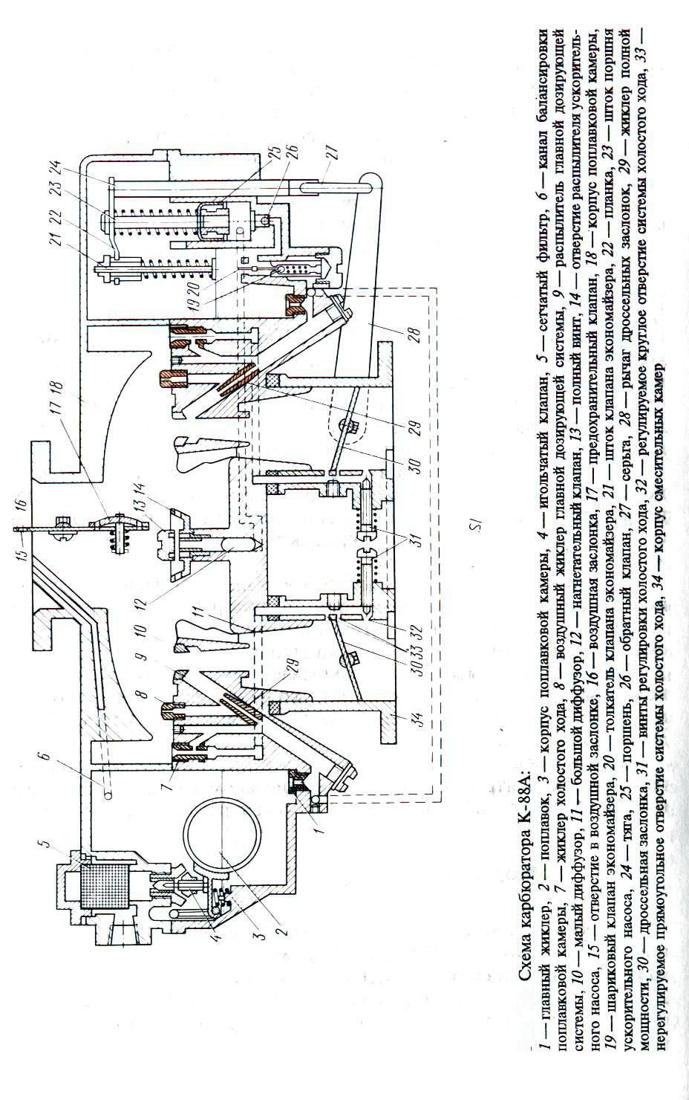

Одновременно с помощью рычагов и тяг, соединяющих воздушную заслонку с валиком дроссельных заслонок, немного открываются дроссельные заслонки. В смесительных камерах создаётся большое разряжение. В результате будет подаваться большое количество топлива из кольцевых щелей малых диффузоров и эмульсия из отверстий системы холостого хода.

В случае несвоевременного открытия воздушной заслонки после первых вспышек рабочей смеси в цилиндрах двигателя воздух, поступающий через предохранительный клапан и отверстие в воздушной заслонке, предотвратит чрезмерное обогащение смеси.

При малой частоте вращения коленчатого вала (режим холостого хода) дроссельные заслонки прикрыты, поэтому скорость воздуха и разряжение в диффузорах незначительны и топливо не будет вытекать из кольцевых щелей малых диффузоров. За дроссельными заслонками создаётся большое разряжение, которое передаётся через отверстия в эмульсионные каналы, а из них к жиклёрам холостого хода.

Воздух, поступающий через верхние отверстия жиклёров системы холостого хода, перемешивается с топливом. Полученная эмульсия движется по эмульсионным каналам и через отверстия выходит в задроссельное пространство обеих смесительных камер. При прикрытых дроссельных заслонках через отверстия будет подсасываться воздух, что улучшит эмульсирование топлива. По мере открытия дроссельных заслонок будет возрастать разряжение у отверстий и из них также будет поступать эмульсия, что обеспечит плавный переход работы двигателя с малой частоты вращения коленчатого вала к работе под нагрузкой.

Переход от холостого хода к малым и средним нагрузкам осуществляется увеличением открытия дроссельных заслонок. Система холостого хода плавно уменьшает подачу эмульсии. В это время возрастает скорость воздуха и разряжение в диффузорах, следовательно, вступает в работу главное дозирующее устройство.

Топливо из поплавковой камеры поступает через главные жиклёры и жиклёры полной мощности. По пути топливо смешивается с воздухом, попадающим через воздушные жиклёры, и в виде эмульсии выходит через кольцевые щели малых диффузоров. Воздух, поступающий в распылители через воздушные жиклёры и жиклёры системы холостого хода, замедляет повышение разряжения у главных жиклёров и жиклёров полной мощности. Благодаря этому тормозится истечение топлива из главных жиклёров и горючая смесь будет обедняться до необходимого состава.

При полной нагрузке двигателя обогащение смеси обеспечивается экономайзером. Как только дроссельные заслонки будут находиться в положении, близком к их полному открытию, шток нажмёт на толкатель и откроет шариковый клапан экономайзера. Открытие клапана увеличит приток топлива к жиклёрам полной мощности, смесь обогатиться, и двигатель разовьёт полную мощность.

При резком открытии дроссельных заслонок кратковременное обогащение смеси, необходимое для быстрого разгона автомобиля, обеспечивается ускорительным насосом. Резкое открытие дроссельных заслонок сопровождается быстрым перемещением вниз рычага, серьги и тяги, а вместе с не планки, которая через отверстие полого винта, а затем в виде тонких струй впрыскивается через отверстие в смесительные камеры. Нагнетательный клапан предотвращает поступление воздуха в колодец ускорительного насоса при быстром подъёме поршня насоса, а так же подсос топлива из колодца ускорительного насоса в смесительные камеры при большой частоте вращения коленчатого вала и постоянном положении дроссельных заслонок.

Передача усилия от планки на поршень ускорительного насоса через пружину необходима для затяжного впрыскивания топлива и предохранения деталей привода от возможных поломок при резком открытии дроссельных заслонок.

### 1.2. Техническое обслуживание карбюратора

Длительная работа двигателя на богатой смеси приводит к перерасходу топлива и большому отложению нагара на стенках камеры сгорания, в электродах свечи зажигания, снижается мощность двигателя и увеличению его износа. Образование богатой смеси способствует уменьшению количества поступающего воздуха или увеличение количества подаваемого топлива.

В карбюраторах, имеющих главную дозирующую систему с пневматическим торможением топлива, в случае засорения воздушного жиклёра происходит образование богатой горючей смеси. Эта неисправность устраняется продувкой воздушных жиклёров, главной дозирующей системы сжатым воздухом.

Уровень топлива проверяют на горизонтальной площадке, когда двигатель не работает. В карбюраторе К-88А уровень топлива проверяют при работе двигателя на малой частоте вращения коленчатого вала холостого хода, отвернув пробку контроля уровня, и через открывшее отверстие наблюдают за уровнем топлива (глаз должен находиться на уровне контрольного отверстия). Регулируется подгибанием упорной пластины. При правильной регулировки уровень топлива будет виден, но оно не должно вытекать из отверстия.

Неплотно закрывающийся клапан экономайзера необходимо разобрать и притереть или заменить.

Полное открытие воздушной заслонки регулируют изменением длины троса привода.

Для очистки жиклёров применять проволоку или другие твёрдые предметы запрещено, так как это приводит к увеличению или изменению отверстия жиклёров. Подсос воздуха в местах соединения карбюратора и впускного трубопровода устраняют подтягиванием креплений или заменой прокладок.

Е.О. Проверить внешним осмотром герметичность соединений карбюратора.

Т.О.-1. Проверить присоединение рычага педали к оси дроссельной заслонки и троса к рычагу воздушной заслонки. Действие приводов и полноту открытия и закрытия дроссельной и воздушной заслонок.

Т.О.-2. Проверить присоединение тяги к рычагу дроссельной заслонки и троса к рычагу воздушной заслонки, действие приводов, полноту открытия и закрытия дроссельной и воздушной заслонок. Проверить уровень топлива в поплавковой камере.

С.О. Два раза в год снять карбюратор с двигателя, разобрать его и прочистить. Промыть и проверить действие ограничителя частоты вращение коленчатого вала двигателя. При подготовке к зимней эксплуатации проверить на специальных приборах карбюратор, его узлы и детали, включая жиклёры.

Карбюратор проверяют на герметичность клапана, заглушек и соединений, уровень топлива в поплавковой камере и пропускную способность жиклёров. Пропускную способность жиклёров проверяют на специальном приборе и оценивают по количеству воды (смі ) протекающей через жиклёр за 1 минуту под напором водяного столба высотой в 1 метр и температуре её 20˚ С. Все остальные параметры проверяют, состоящем из бака под давлением сжатого воздуха, которое контролируется манометром и должно соответствовать давлению, создаваемому исправным топливным насосом. Повышение уровня топлива 1 поплавковой камере свидетельствует о негерметичности запорного клапана.

### 

### 1.3. Ремонт карбюратора

Основными неисправностями карбюратора являются износ запорного игольчатого клапана, вмятины и трещины на поплавке, износ калиброванных отверстий жиклёров и иглы главного жиклёра, нарушение регулировки ограничителя максимальной частоты вращения коленчатого вала двигателя.

После разборки, промывки в керосине и обдувки сжатым воздухом детали карбюратора осматривают, замеряют и проверяют на приборах и приспособлениях. Жиклёры проверяют на пропускную способность. Если она больше предусмотренной техническими условиями, то жиклёр изношен и подлежит замене. Также подлежит замене пластины диффузоров, если их упругость ниже допустимой техническими условиями. Игольчатый запорный клапан восстанавливают притиркой.

Трещины в поплавке запаивают мягким припоем. Перед пайкой выпаривают бензин, попавший внутрь поплавка. Для этого его помещают в горячую воду и выдерживают в ней в течение нескольких минут. Одновременно по выходящим пузырькам определяют место повреждения. После пайки проверяют массу поплавка, которая должна соответствовать требованиям технических условий.

Собранный карбюратор подвергают проверке, устанавливают плотность всех соединений, уровень топлива в поплавковой камере, работу ограничителя максимальной частоты вращения коленчатого вала, работу карбюратора на всех режимах (при установке на двигатель).

# 2. Экономическая часть

### Инфляция

Инфляция - постоянный рост общего уровня цен на товары и услуги, при котором покупательная сила денежной единицы падает. В США, например, период 1967-1982г.г. называют Великой инфляцией. Все эти годы общий уровень цен повышался в среднем на 10% , что создавало серьезные трудности для принятия экономических решений на долгосрочный период и серьезно мешало экономическому развитию стран.

Конечно, инфляция означает, что цены на все товары и услуги растут одинаково. В отраслях с высокой технологией производство новой потребительской продукции довольно часто сопровождается снижением цены и одновременным быстрым расширением величины спроса. Во время инфляции меняются не только абсолютные цены, но и относительные цены. Из-за изменений в относительных ценах мы должны изменить инфляцию, составляя специальный ценовой индекс - стоимость взятой в текущем году рыночной «корзины» товаров и услуг, как процент к стоимости тех же товаров и услуг в базовом году. Для этого специально подбирается «корзина» из нескольких сотен товаров и услуг, по которым ведется тщательное наблюдение. Так определяется индекс цен на потребительские товары.

Рост общего уровня цен может происходить из-за повышения совокупного спроса и из-за снижения кратковременного спроса - результат увеличения совокупного спроса, вынуждающего кривую сдвинуть вправо, а ценовой уровень поднимается. На рисунке (см. приложение 2) показан сдвиг кривой АД вправо (то АД к АД1).

В результате уровень цен поднялся с Пк PSR ,что как раз и означает инфляцию спроса. Реальный ВНП кратковременно превысит уровень ПНД, а экономика временно будет функционировать на уровне выше полной занятости. Возникает инфляционный разрыв. Мы уже знаем, что произойдёт дальше: рабочие, чья реальная зарплата понизилась, потребуют повысить денежную зарплату, что поднимает издержки. В результате кривой SRAS сдвинется влево на позицию SRAS1, и экономика вернётся к уровню ПНД. Но теперь ценовой уровень поднимается в долгосрочном плане.

Инфляция предложение-результат снижения кратковременного совокупного предложения, вынуждающего кривую SRAS сдвинуться влево, а ценовой уровень поднимается. На рис. 13.б показана ситуация с первоначальным макроэкономическим равновесием точке Е. Из-за изменения какой-либо детерминанты кривая SRAS сдвигается на позицию SRAS, точка равновесия перемещается с PegoPsr. Теперь реальный ВНП оказался ниже ПНД, и норма безработицы превысила естественную норму. Иными словами, появился прецессионный разрыв. В этом случае обычно будет, снежатся зарплата, а затем издержки. Поэтому кривая SRAS сдвинется вправо, цены снизятся, и экономика вернётся к макроэкономическому равновесию в точке Е.

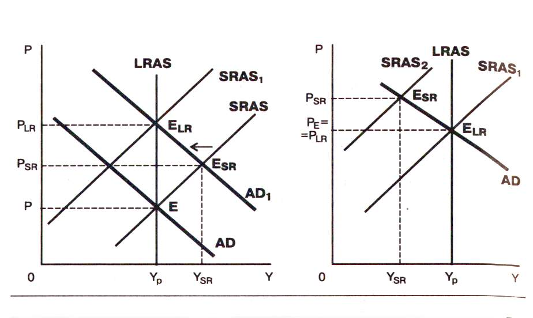

График инфляции спроса

В России с 1991г идёт инфляция предложения, прямо связанная с падением реального ВНП всё ниже и ниже уровня ПНД, относительный рост спроса осуществляется сначала за счёт увеличения денежной массы, но затем рост цен начал быстро обгонять рост денежной массы. Возникла нарастающая угроза гиперинфляции.

# 3.Основы законодательства и права

### 

### Прекращение трудового договора

Трудовой договор может быть прекращен в следующих случаях:

-по соглашению сторон;

-по истечению срока договора, если на этом настаивает одна из сторон;

-при призыве работника на военную службу;

-при переводе работника с его согласия на другое предприятие;

-при отказе от продолжения работы в связи с изменениями условий труда;

-в случае приговора суда, которым осуждён к лишению свободы.

В расторжении трудового договора инициатива может принадлежать, как самому работнику, так и администрации предприятия. Работник в праве расторгнуть трудовой договор, заключённый на неопределённый срок, по собственному желанию. При этом соблюдаются правила статьи №31 Трудового Кодекса: работник обязан предупредить администрацию письменно об увольнении за две недели. По истечении срока об увольнении, работник вправе прекратить работу, а администрация обязана выдать работнику трудовую книжку и произвести с ним расчёт.

В свою очередь администрация имеет право уволить работника по своей инициативе только в следующих случаях предусмотренных Трудовым Кодексом:

-в случае ликвидации организации, при сокращении штатов (предусмотрены гарантии и социальная защита работника);

-при несоответствии работника занимаемой должности;

-в случае систематического неисполнения работником без уважительных причин своих обязанностей;

-в случае прогула, в случае появления на работе в нетрезвом виде, в состоянии наркотического или токсического опьянении;

-в случае неявки на работу в течении более четырёх месяцев подряд по болезни, не считая декретного отпуска;

-в случае восстановления на работе человека, ранее выполнявшего эту работу;

-в случае совершения хищения по месту работы.

Расторжение трудового договора по инициативе администрации производится в соответствии со статьёй №35 Трудового Кодекса РФ, с согласия профсоюза организации.

# 4.Охрана труда и техника безопасности

### Обязанности работодателя по обеспечению безопасных и здоровых условий труда

Основы законодательства РФ об охране труда возлагают ответственность за состояние условий и охраны труда на предприятии на работодателя.

В соответствии с данным документом работодатель обязан обеспечить:

-безопасность при эксплуатации производственных зданий, сооружений, оборудования, безопасность технологических процессов и применяемых в производстве сырья и материалов, а также эффективную эксплуатацию средств коллективной и индивидуальной защиты;

-выполнение требований законодательных и иных нормативных правовых актов по охране труда на каждом рабочем месте;

-организацию надлежащего санитарно-бытового и лечебно-профилактического обслуживания работников;

-режим труда и отдыха работников, установленный законодательством;

-выдачу специальной одежды, специальной обуви и других средств индивидуальной защиты, смывающих и обезвреживающих средств в соответствии с установленными нормами работникам, занятым на производстве с вредными и опасными условиями труда, а также на работах, связанных с загрязнением;

-эффективный контроль за уровнем воздействия вредных и опасных производственных факторов на здоровье работников;

-возмещение вреда, причинённого работникам в результате увечья, профессионального заболевания либо иных повреждений здоровья, связанных с исполнением ими трудовых обязанностей;

-обучение, инструктаж работников и проверку знаний работниками норм, правил и инструкций по охране труда;

-информирование работников о состоянии условий и охраны труда на рабочем месте, о существующем риске повреждения здоровья и полагающихся работникам средствах индивидуальной защиты, компенсациях и льгот;

-допуск представителей органов государственного надзора и контроля и общественного контроля для осуществления их функций, представление им необходимой информации;

-своевременную уплату штрафа, наложенного органами государственного надзора и контроля за нарушение законодательства об охране труда и нормативных правовых актов по безопасности и гигиены труда;

-необходимые меры по обеспечению сохранения жизни и здоровья работников при возникновении аварийных ситуаций, в том числе надлежащие меры по оказанию первой помощи пострадавшему;

-обязательное страхование работников от временной нетрудоспособности вследствие заболевания, а также от несчастных случаев на производстве и профессиональных заболеваний.

Обязательства работодателей по обеспечению охраны труда отражаются в генеральных, отраслевых (тарифных), специальных (региональных) актах-соглашениях, коллективных договорах и индивидуальных трудовых договора (контрактах).

# 5.Экологическая часть

### Экономика природопользования

В настоящее время в Российской Федерации природные ресурсы, к сожалению, используются нерационально. Одним из важнейших рычагов правильного природопользования является экономика и в частности экономическая оценка ущерба, наносимого природе человека.

Учет ущерба от загрязнения окружающей среды промышленными выбросами позволяет расширить границы целесообразности внедрения безотходных технологических процессов. Безотходное производство становится эффективнее даже в тех случаях, когда себестоимость выпускаемой продукции выше, чем в кон курируемых вариантах, поскольку перерасход на капиталовложения получается меньше, чем за счёт уменьшения ущерба от загрязнения окружающей среды. Экономический ущерб от загрязнения окружающей среды - это издержки общества, вызванные отрицательным влиянием процессов производства. Объектами влияния загрязнения является население, жилищно-коммунальное хозяйство (жилищный фонд, городской транспорт, зелёные насаждения и т.д.), сельскохозяйственные угодья, лесные ресурсы, элементы основных фондов промышленности и транспорта, рыбные и другие природные ресурсы. Экономический ущерб от загрязнения окружающей среды складываются из двух частей: затрат необходимых для, полного частичного предупреждения воздействия остаточного загрязнения и затрат вызывает влиянием загрязнённой среды, если его не удаётся полностью предупредить.

Основные затраты необходимые для предупреждения влияния загрязненной среды на объекты, включает в себя:

-расходы на предупреждение не пользование загрязненной водой на технологические и коммунально-бытовые разбавления сточных вод, применение более сложных систем очистки воды при водоподготовке и г.п.

-расходы на предупреждение воздействия загрязнённого воздуха в жилых и производственных помещениях, а также на технические нужды: применена система отчистки кондиционирования воздуха, создание санитарно-защитных зон, вынос источников загрязнения за пределы города и т.п. - расходы на уменьшение или исключение акустического воздействия на население: возведение экранирующих сооружений, использование окон шумозащитных конструкций, вынос источников загрязнения за пределы города и т.п.

-расходы на сбор, удаление и загрязнение отходов производства и потребления. Расходы, вызываемые воздействием загрязнением на объекты, соответствуют расходам компенсацию отрицательные последствия этого влияния на людей и различные объекты. К основным расходам относятся затраты на медицинское образование и содержание населения, заболевшего в следствие загрязнения окружающей среды: на дополнительные услуги коммунально-бытового хозяйства в зоне загрязнения: на компенсацию из-за уменьшения количества выпускаемой продукции в результате снижения производительности труда и увеличения числа не выходов на роботу: на компенсацию количественных и качественных потерь продукции из-за снижения продуктивности земельных, лесных и водных ресурсов в загрязнённой среде:

В Российской Федерации разработана и действует типовая методика определения экономической эффективности природозащитных мероприятий и оценки экономического ущерба, причинённого хозяйству загрязнением окружающей среды.

На основании этой методики можно сделать оценку экономического ущерба, наносимого загрязнением воздушного и водного бассейнов в результате неполного использования сырья; дать экономическое обоснование природоохранных и ресурсосберегающих мероприятий; выявить возможность разработки безотходных производств и безотходных производственных систем.

Технико-экономическая оценка вариантов средозащитных мероприятий, сопоставляемых по соседству выпускаемых продуктов, объема производства, качества продукции, изменяемым характеристикам осуществление затрат и получение ресурсов, характеру и уровню воздействия на окружающую среду и другим данным, производится путем сравнения приведенных затрат, для реализации необходимых решений.

Приведенные затраты на экономические мероприятия, рассчитываются по формуле:

Зэ= С + Пн + Gущ, где

С - годовые текущие затраты (себестоимость);

Пн - годовая нормативная прибыль, равная произведению величины единовременных затрат К на коэффициент эффективности капитальных вложений Ен; Gущ- величина экономического ущерба от загрязнения или величина приведенных затрат на компенсацию потерь в результате промышленного загрязнения окружающей среды.

В качестве показателей характерного эколого-экономический результат мероприятия, можно использовать

В качестве показателей характерного эколого-экономический результат мероприятия, можно использовать предотвращенный ущерб, определяемый по формуле G= Gбаз - Gущ , где Gбаз - величина экономического ущерба до внедрения средозащитного мероприятия ими при внедрении альтернативного технического решения.

В некоторых случаях рассчитывается показатель абсолютной экономической эффективности среднезащитных капитальных положений Эсз= G- Ссз/Ксз, где Ссз - стоимость среднезащитных мероприятий; Ксз- капитальные вложения на среднезащитные мероприятия.

Промышленное загрязнение атмосферы происходит в результате выброса в атмосферу химических веществ, опасных для населения и промышленных объектов.

В этом случае состояние окружающей среды зависит от приведённой массы М годового выброса вредных компонентов, поправки F на характерных расстояниях примесей в атмосфере и показателя относительной опасности и загрязнения для различных объектов.

**Воздействие в зоне активного загрязнения.**

При оценке экономического ущерба от загрязнения окружающей среды твердыми отходами производства принимается во внимание, что эти отходы могут уничтожаться (например, сжигание), складироваться или захорониваться, на свалках, либо в подвалах (иногда с обезвреживанием входящих в них компонентов). Процессы уничтожения, складирования и захоронения во многих случаях сопровождаются вторичным загрязнением воздушного и водного бассейнов уровень вторичного, зависит от количества и состава промышленных отходов, способа их уничтожения, складирования и захоронения, а также от массы и состава веществ, попадающих в атмосферу и водоемы при сжигании отходов, выдувании пыли, выделении газов, вымывание вредных компонентов и т.п.

Экономический ущерб Gотх принимаемый окружающей средой не утилизируемыми отходами, складывается из суммы затрат на удаление, захоронение или уничтожение отходов - Зотх; размер ущерба, наносимого народному хозяйству изъятием территории под складирование, создание отвалов захоронение отходов - Gтер; размера ущерба от вторичного загрязнения атмосферы - Gвт. Атм. и водоемов Gвт. Вод. с учетом вреда наносимого сельскохозяйственным угодьям, расположенным поблизости.

Gотх = Зотх + Gтер + Gвт. Атм + Gвт. Вор

# ЛИТЕРАТУРА

1. Голубев И.Р., Новиков Ю.В. Окружающая среда и транспорт. М.: Транспорт, 2001
2. Демиховский С.Ф., Мелкий В.А., Шестопалов К.С. Устройство и эксплуатация автомобилей. М.: ДОСААФ, 2000
3. Матлин Ф.М.. Основы экономики стран. М.: Финансы и статистика, 2003
4. Никитин А.Ф.. Трудовое право. М.: Дрофа, 2002
5. Родичев В.А., Родичева Г.И. Все об автомобилях. М.: Высшая школа, 2002
6. Симов А.И.. Охрана труда на предприятиях автомобильного транспорта. М.: Транспорт, 2002